**ПОЧВОФРЕЗЫ ПФН 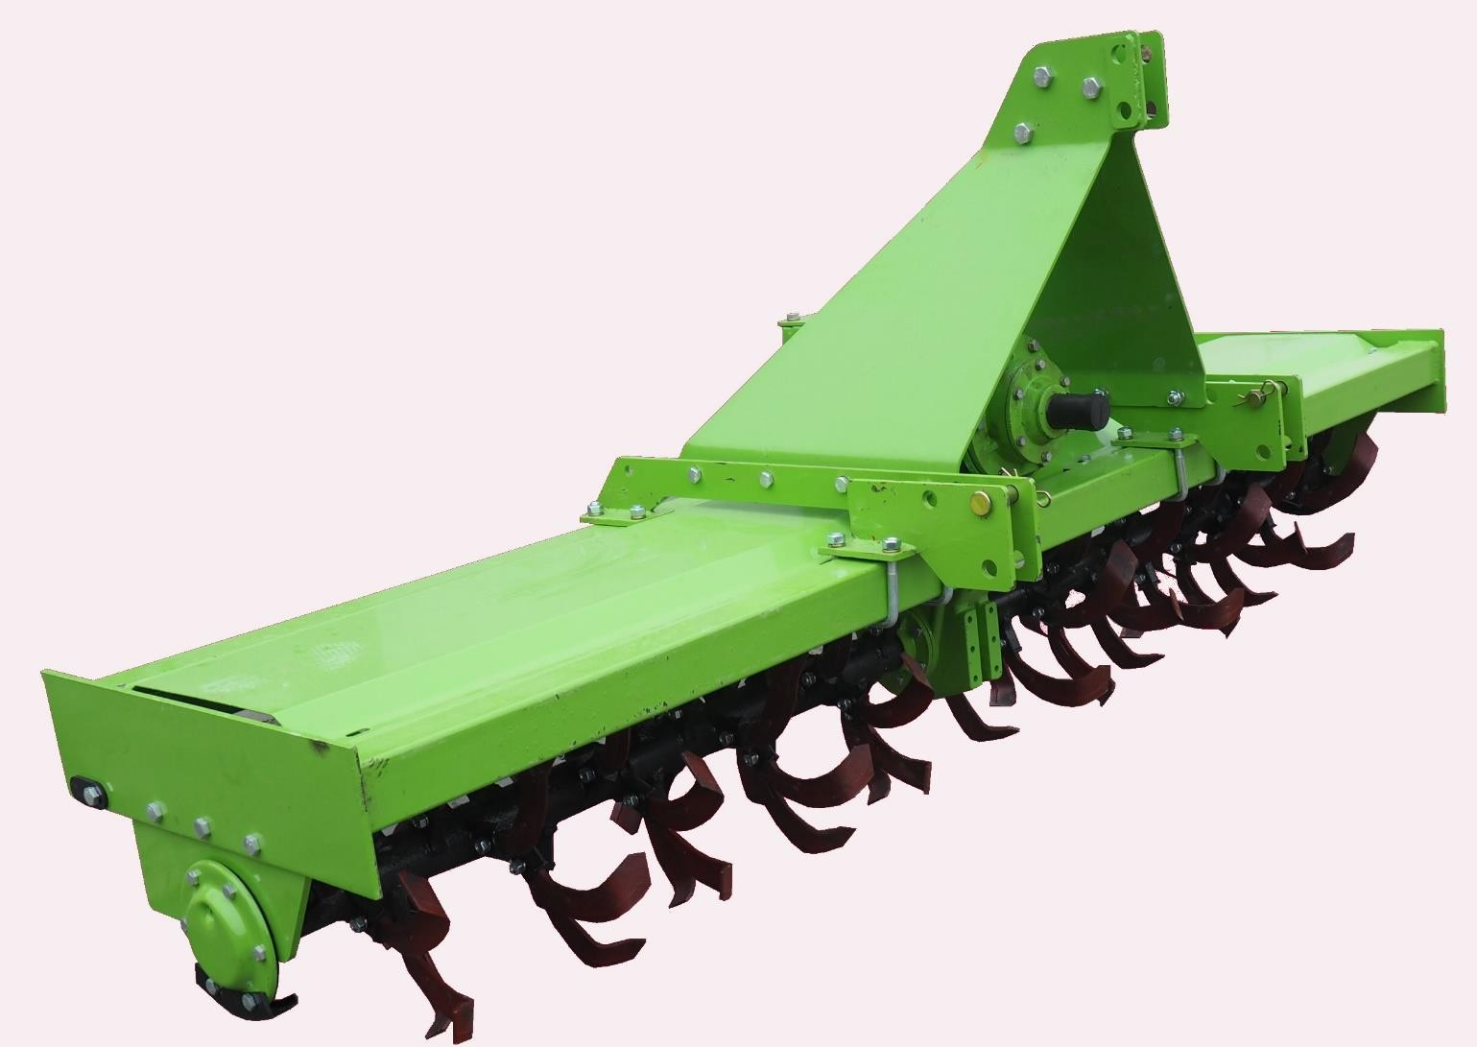«Ставмаш»**

# ИНСТРУКЦИЯ ПО ЭКСПЛУАТАЦИИ

# 

**СОДЕРЖАНИЕ**

1. ТЕХНИЧЕСКОЕ ОПИСАНИЕ 4

НАЗНАЧЕНИЕ, ОБЛАСТЬ ПРИМЕНЕНИЯ 4

УСТРОЙСТВО 5

ПРИНЦИП ДЕЙСТВИЯ ФРЕЗЫ 5

1. ЭКСПЛУАТАЦИЯ 6

УСТАНОВКА ПОЧВОФРЕЗЫ НА ТРАКТОР И 6

ПОДГОТОВКА К ЭКСПЛУАТАЦИИ

УСТАНОВКА НОЖЕЙ ФРЕЗЫ 7

УСТАНОВКА НОЖЕЙ ДЛЯ ВЫРАВНИВАНИЯ ПОЧВЫ 7

УСТАНОВКА НОЖЕЙ ДЛЯ ОКУЧИВАНИЯ 7

ПУСК В РАБОТУ 8

ЭКСПЛУАТАЦИЯ ПОЧВОФРЕЗЫ 9

ТРЕБОВАНИЯ ТЕХНИКИ БЕЗОПАСНОСТИ И 9

ЭКСПЛУАТАЦИОННЫЕ ОГРАНИЧЕНИЯ

1. ТЕХНИЧЕСКОЕ ОБСЛУЖИВАНИЕ 10
2. ХРАНЕНИЕ И ТРАНСПОРТИРОВКА 11
3. УТИЛИЗАЦИЯ 11
4. ГАРАНТИЙНЫЕ ОБЯЗАТЕЛЬСТВА 11
5. СПИСОК КОМПЛЕКТУЮЩИХ 12

3

**РУКОВОДСТВО ПО ЭКСПЛУАТАЦИИ**

# ТЕХНИЧЕСКОЕ ОПИСАНИЕ

### НАЗНАЧЕНИЕ, ОБЛАСТЬ ПРИМЕНЕНИЯ

Основное назначение почвофрезы - это крошение и перемешивание слоев почвы, в том числе с

минеральными удобрениями, уничтожение сорняков, измельчение растительных остатков, заделка удобрений, срезание кочек и выравнивание поверхности поля. Фрезеровать целесообразно тяжелые

почвы, где требуется интенсивное измельчение почвенного монолита. На легких почвах фрезы применять не рекомендуется во избежание распыления земли.

Табл. 1. Технические характеристики почвофрез «Ставмаш» ПФН

|  |  |  |  |  |  |  |  |  |
| --- | --- | --- | --- | --- | --- | --- | --- | --- |
| Модель | | ПФН-120 | ПФН-125 | ПФН-140 | ПФН-160 | ПФН-180 | ПФН-220 | ПФН-220 |
| Ширина захвата, см | | 120 | 125 | 140 | 160 | 180 | 200 | 220 |
| Глубина обработки, см | | 18-20 | | 20 - 23 | | 20 - 26 | | |
| Рабочая скорость, км/ч | | 2-7 | | | | | | |
| Тип ножа | | IT225 | | | | | IT245 | |
| Количество ножей, шт. | | 28 | 28 | 32 | 40 | 44 | 56 | 64 |
| Производительность, га/ч | | 0.22-  0.55 | 0.25-  0.69 | 0.28-  0.7 | 0.32-  0.8 | 0.36-  0.90 | 0.40-  1.00 | 0.44-  1.10 |
| Размеры, мм | Длина | 1300 | 1360 | 1490 | 1710 | 1910 | 2210 | 2410 |
| Ширина | 635 | 850 | 850 | 850 | 850 | 1000 | 1000 |
| Высота | 850 | 990 | 990 | 990 | 990 | 1100 | 1100 |
| Масса, кг | | 130 | 217 | 224 | 263 | 369 | 395 | 410 |
| Требуемая мощность трактора, л. с. | | 18 | 18 | 20 | 22 | 30 | 40 | 70 |
| Частота вращения ВОМ трактора, об/мин | | 540 | | | | | | |

### УСТРОЙСТВО

Почвофрезы серии ПФН для тракторов с трехточечной задней навесной системой могут поставляться потребителю в собранном или разобранном виде.

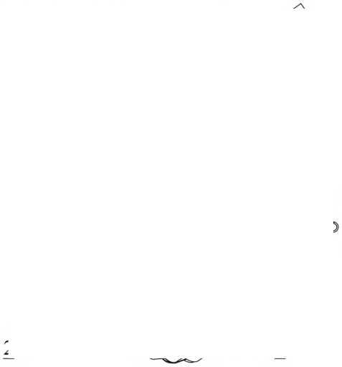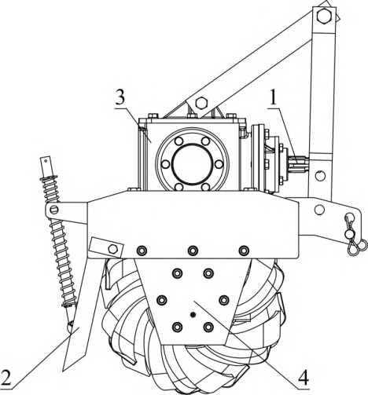

Рис. 1. Основные составные части почвофрезы.

К основным составным частям фрезы относятся:

* карданный вал (1), служащий для передачи вращающего момента от вала отбора мощности (ВОМ) трактора к рабочим органам фрезы;
* редуктор фрезы (3), понижающий передаваемый крутящий момент;
* рабочий вал фрезы (4), на котором закреплены ножи фрезы;
* защитный кожух (2), который защищает оператора от летящих кусков почвы и пыли;
* кронштейн крепления к трактору.

### ПРИНЦИП ДЕЙСТВИЯ ФРЕЗЫ

При включении ВОМа трактора крутящий момент передается на карданный вал почвофрезы. А за счет конической и зубчатой передач вращение передается на рабочий вал фрезы, где закреплены ножи, которые и измельчают почву.

# ЭКСПЛУАТАЦИЯ

### УСТАНОВКА ПОЧВОФРЕЗЫ НА ТРАКТОР И ПОДГОТОВКА К ЭКСПЛУАТАЦИИ

Почвофреза устанавливается на заднюю трехточечную навесную систему трактора.

Для установки поставьте трактор задней стороной к средней части прицепного механизма почвофрезы и опустите рычаги навесного оборудования до нужной высоты.

Соедините:

* нижние тяги навесного механизма трактора с пальцами навески фрезы (021 мм);
* приводной вал редуктора фрезы с валом отбора мощности трактора с помощью карданного вала;
* верхнюю регулировочную тягу навески трактора с вертикальными тягами орудия с помощью соединительного пальца (0 19 мм).

1 2 3 4 5 3 2 1

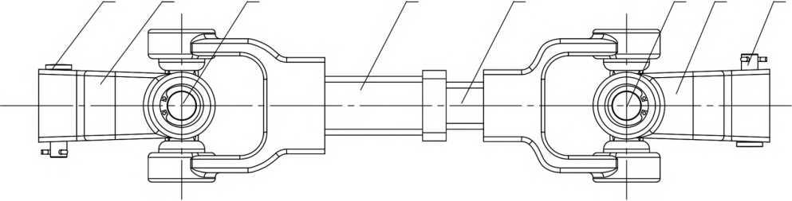

Рис. 2. Карданный вал в сборе.

1. Фиксатор.
2. Шарнир универсальный карданный.
3. Крестовина.
4. Втулка соединительная.
5. Вал соединительный.

Перед фрезерованием почвы произведите регулировку фрезы относительно поверхности земли. Опускайте агрегат до тех пор, пока ножи фрезы не соприкоснутся с землей. Проверьте, все ли ножи находятся на одинаковом расстоянии от поверхности почвы, и, если необходимо, отрегулируйте правую балку для приведения рабочих органов в горизонтальное положение.

Затем опустите фрезу вниз до высоты, которая обеспечит нужную глубину обработки почвы и при необходимости произведите регулировку верхней тягой навески трактора.

### УСТАНОВКА НОЖЕЙ ФРЕЗЫ

Во время установки ножей фреза может быть как навешана на трактор, так и снята с него.

**ВНИМАНИЕ!** Если почвофреза навешена на трактор, проверьте, чтобы во время установки или затяжки крепления ножей она была зафиксирована и неподвижна.

Запустите двигатель, поднимите почвофрезу и зафиксируйте ее рычагом управления положением на тракторе, чтобы она не могла опуститься даже в том случае, если рычаг управления гидравликой

перемещен в положение опускания. После этого подвесьте цепь на кронштейн цепи, чтобы зафиксировать на почвофрезе.

### УСТАНОВКА НОЖЕЙ ДЛЯ ВЫРАВНИВАНИЯ ПОЧВЫ

Установите лезвия почвофрезы так, чтобы ножи, расположенные друг напротив друга, смотрели в разные стороны, причем на правой и левой полуоси ножи должны быть установлены симметрично. Острый край каждого ножа должен погружаться в почву первым.

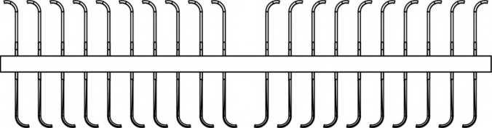

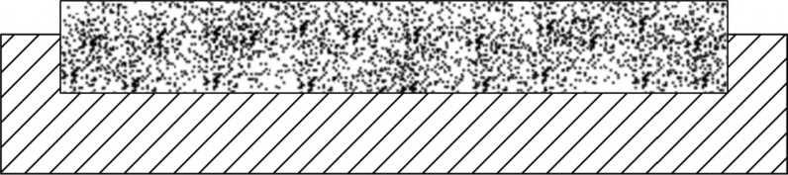

Рис. 3. Установка ножей для выравнивания почвы.

### УСТАНОВКА НОЖЕЙ ДЛЯ ОКУЧИВАНИЯ

Установите лезвия фрезы так, чтобы все изгибы по краям были направлены к центру вращающегося вала; верхнюю крышку необходимо снять. Острый край каждого ножа должен погружаться в почву первым.

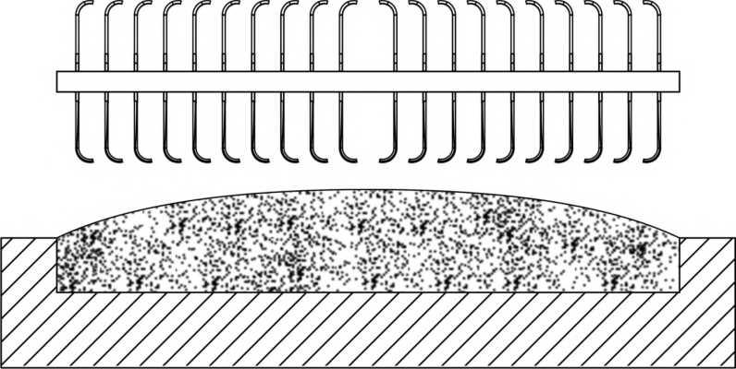

Рис. 4. Установка ножей для окучивания.

При установке затяните болты крепления ножей почвофрезы до момента затяжки 4 ~ 5 кгс/м. Не забывайте подтягивать их перед каждым началом работы, поскольку во время эксплуатации ножи постоянно подвергаются ударным нагрузкам.

### ПУСК В РАБОТУ

Перед пуском в работу необходимо проверить крепление ножей к полуосям фрезы и залить масло трансмиссионное в редуктор фрезы так, чтобы под пробкой оставалась воздушная прослойка для

возможности расширения масла при работе. Минимально допустимое количество масла - 50% объема.

Проверьте наличие смазки в шарнирах карданного вала и при необходимости добавьте масло через масленки.

### ВОЗМОЖНЫЕ НЕИСПРАВНОСТИ, ПРИЧИНЫ И СПОСОБЫ ИХ УСТРАНЕНИЯ.

**Неисправность**  **Причина возникновения**  **Способ устранения**

Шум в коробке передач

Попадание посторонних предметов Большой люфт между коническими шестернями

Поврежден подшипник Сломан зубец шестерни

Удалите посторонний предмет Отрегулируйте люфт

Замените поврежденный подшипник Замените поврежденную шестерню

Поврежден держатель ножа

Жесткое столкновение с предметом Неправильная установка ножа Ножи жестко втыкаются в почву

Удалите твердые предметы Правильно установите ножи Плавно опустите почвофрезу

Вал с ножами вращается неэффективно

Повреждена шестерня или подшипник

Нет люфта между коническими шестернями Деформирована боковая пластина

Вал забит растительными остатками или почвой

Замените поврежденную шестерню или подшипник

Отрегулируйте люфт

Выправите боковую пластину Очистите ножевой вал

Ножи погнуты или сломаны

Столкновение ножей с твердыми предметами Поворот трактора с заглубленной фрезой Резкое опускание фрезы на почву

Удалите камни и другие твердые предметы с поля

Не поворачивайте на тракторе, когда почвофреза заглублена в почву

Плавно опускайте почвофрезу

### ЭКСПЛУАТАЦИЯ ПОЧВОФРЕЗЫ

Соблюдение требований эксплуатационной документации при введении агрегата в эксплуатацию,

техническом обслуживании и ремонте, с целью охраны труда, жизни и обеспечения исправности агрегата - обязательно!

К работе с почвофрезой допускается лицо, имеющее квалификацию для управления сельскохозяйственными тракторами и изучившее инструкцию по эксплуатации.

**ВНИМАНИЕ!** Посторонние лица, не ознакомленные с инструкцией по эксплуатации, дети и лица в состоянии алкогольного опьянения к управлению пофвофрезой не допускаются.

Запрещён подъём почвофрезы , а также движение задним ходом с включённым ВОМ.

* Почвофрезу необходимо поднимать плавно, без рывков. При развороте и движении задним ходом следует поднимать почвофрезу вверх. Оператор может выйти из кабины трактора, только когда почвофреза опущена.
* Устранять засоры можно только после предварительного отключения привода почвофрезы, в

положении, когда она на поверхности. Движение задним ходом запрещено, если почвофреза находится в рабочем положении.

* Перед каждым использованием проверяйте почвофрезу на исправность и эксплуатационную пригодность.
* При проведении регулировок и периодической очистке почвофрезы во время работы, опустите её на грунт, выключите ВОМ и надежно зафиксируйте трактор стояночным тормозом.

### ТРЕБОВАНИЯ ТЕХНИКИ БЕЗОПАСНОСТИ И ЭКСПЛУАТАЦИОННЫЕ ОГРАНИЧЕНИЯ

* Используйте почвофрезу только по назначению.
* Приступая к работе, машинист должен внимательно прочесть руководство по эксплуатации почвофрезы и ознакомиться с конструкцией трактора. Все работы по подключению к трактору и регулировке должны производиться при отключенном двигателе трактора и выключенном вале отбора мощности.
* Запрещается пахота при движении трактора назад.
* Необходимо соблюдать скоростной режим при работе с почвофрезой.
* При повороте трактора необходимо вытаскивать фрезу из земли во избежание поломок или изгиба ножей.
* Запрещается приближение к вращающимся органам во время работы орудия.
* Режим подачи топлива при работе нужно выбирать близко к максимальному.
* При обнаружении неисправностей или появлении постороннего шума необходимо заглушить двигатель, отключить ВОМ от работы и проверить исправность орудия.
* Необходимо соблюдать особую осторожность при работе на склоне.
* После каждого использования рекомендуется очищать фрезу от грязи и смазывать рабочие органы маслом для предохранения от коррозии.
* При работе с почвофрезой, её обслуживании и ремонте, во избежание травмирования соблюдайте общие правила техники безопасности и пожарной безопасности.

# ТЕХНИЧЕСКОЕ ОБСЛУЖИВАНИЕ

Для увеличения срока эксплуатации и обеспечения нормальной работы почвофрезы необходимо проводить своевременное техническое обслуживание. Специалист, проводящий техническое

обслуживание, должен иметь навыки слесаря-ремонтника, знать и соблюдать правила техники безопасности и пожарной безопасности при проведении сборочных работ.

### Виды технического обслуживания оборудования:

* ежесменное техническое обслуживание (ЕТО) - проводится перед началом и по окончанию работы;
* сезонное техническое обслуживание (СТО) - проводится при постановке почвофрезы на межсезонное хранение.

**ВНИМАНИЕ!** В зависимости от технического состояния оборудования и условий работы, периодичность технического обслуживания может меняться для обеспечения постоянной технической готовности и

безопасности.

### При выполнении ЕТО проверьте:

* работоспособность и исправность почвофрезы;
* все болтовые соединения и при необходимости затяните их;
* шплинты пальцев крепления навески;
* уровень масла в редукторе;
* целостность ножей и при необходимости замените их;
* оборудование на наличие течи масла. При необходимости замените сальники и прокладки;
* внешнее состояние почвофрезы. При необходимости очистите ее от растительных остатков и земли.

### При выполнении СТО проверьте:

* состояние масла. В случае, если качество масла ухудшилось или загрязнилось, замените его. Для заливки в редуктор подходит трансмиссионное масло типа ТАД-17 или аналогичное. Смазка осуществляется разбрызгиванием, поэтому заливать корпус редуктора нужно не полностью;
* игольчатые подшипники карданных шарниров. При необходимости смажьте и прочистите их;
* состояние подшипников и сальников редуктора. При необходимости замените их, отрегулируйте зазоры подшипников.

### При выполнении ежегодного обслуживания:

* очистите фрезу от загрязнений;
* освободите редуктор от отработавшего масла, разберите и почистите детали. После сборки заполните его свежим маслом до нужного уровня;
* разберите и замените подшипники вала фрезы, а также очистите или замените игольчатые подшипники;
* при подготовке орудия к длительному хранению разберите редуктор, рабочие поверхности фрезы покройте смазкой, а нерабочие краской для предотвращения появления ржавчины.

# ХРАНЕНИЕ И ТРАНСПОРТИРОВКА

* Перед постановкой почвофрезы на долговременное (более 3-х месяцев) хранение провести СТО.
* Хранить почвофрезу в закрытом сухом проветриваемом помещении или под навесом.
* Условия хранения по ГОСТ 15150-69. При соблюдении условий, срок хранения не ограничен.
* Транспортировка почвофрезы на дальние расстояния возможно всеми видами транспорта с соблюдением правил транспортирования на них.

# УТИЛИЗАЦИЯ

* Выработавшая ресурс, поврежденная или не подлежащая восстановлению почвофреза подлежит сдаче на металлолом.
* Утилизация почвофрезы должна проводиться после ее предварительного полного демонтажа и проверки элементов оборудования. В процессе демонтажа следует группировать детали по типу материала - черный металл. Использованные элементы из черного металла следует передавать в

пункты сбора металла. Отработанное масло и смазочные материалы следует передавать в пункты, проводящие их сбор и переработку с целью повторного использования.

# ГАРАНТИЙНЫЕ ОБЯЗАТЕЛЬСТВА

**Сервисный талон**

Талон заполняется в розничных магазинах, при покупке в интернет магазинах OZON, Яндекс, СберМегамаркет, Wildberries, Stavmash.ru и т.д., необходимо перейти по QR-коду на наш сайт и заполнить электронный талон самостоятельно.



**QR-код для регистрации сервисного талона**

Наименование товара____________________________________________

Магазин где приобретен товар_____________________________________

Населенный пункт_______________________________________________

Дата начала гарантийного срока является дата приобретения по чеку.

Срок гарантийного обслуживания 12 месяцев.

Приобретая товар в интернет магазине, покупатель соглашается с правилами магазина в котором приобретена техника. Порядок приемки товара, условия и сроки подачи претензий определяет интернет магазин.

Ф.И.О. покупателя (необязательно к заполнению)_______________________

Телефон покупателя (необязательно к заполнению)_____________________

Уважаемый пользователь! По всем интересующим вопросам приобретения техники, расходных материалов, навесного оборудования, комплектующих, запасных частей, по вопросам гарантийного и постгарантийного обслуживания обращайтесь в чат поддержки на нашем сайте.

Гарантийные обязательства распространяются на всей территории Российской Федерации и стран ЕАЭС.



[**www.stavmash.ru**](http://www.stavmash.ru)

* 1. 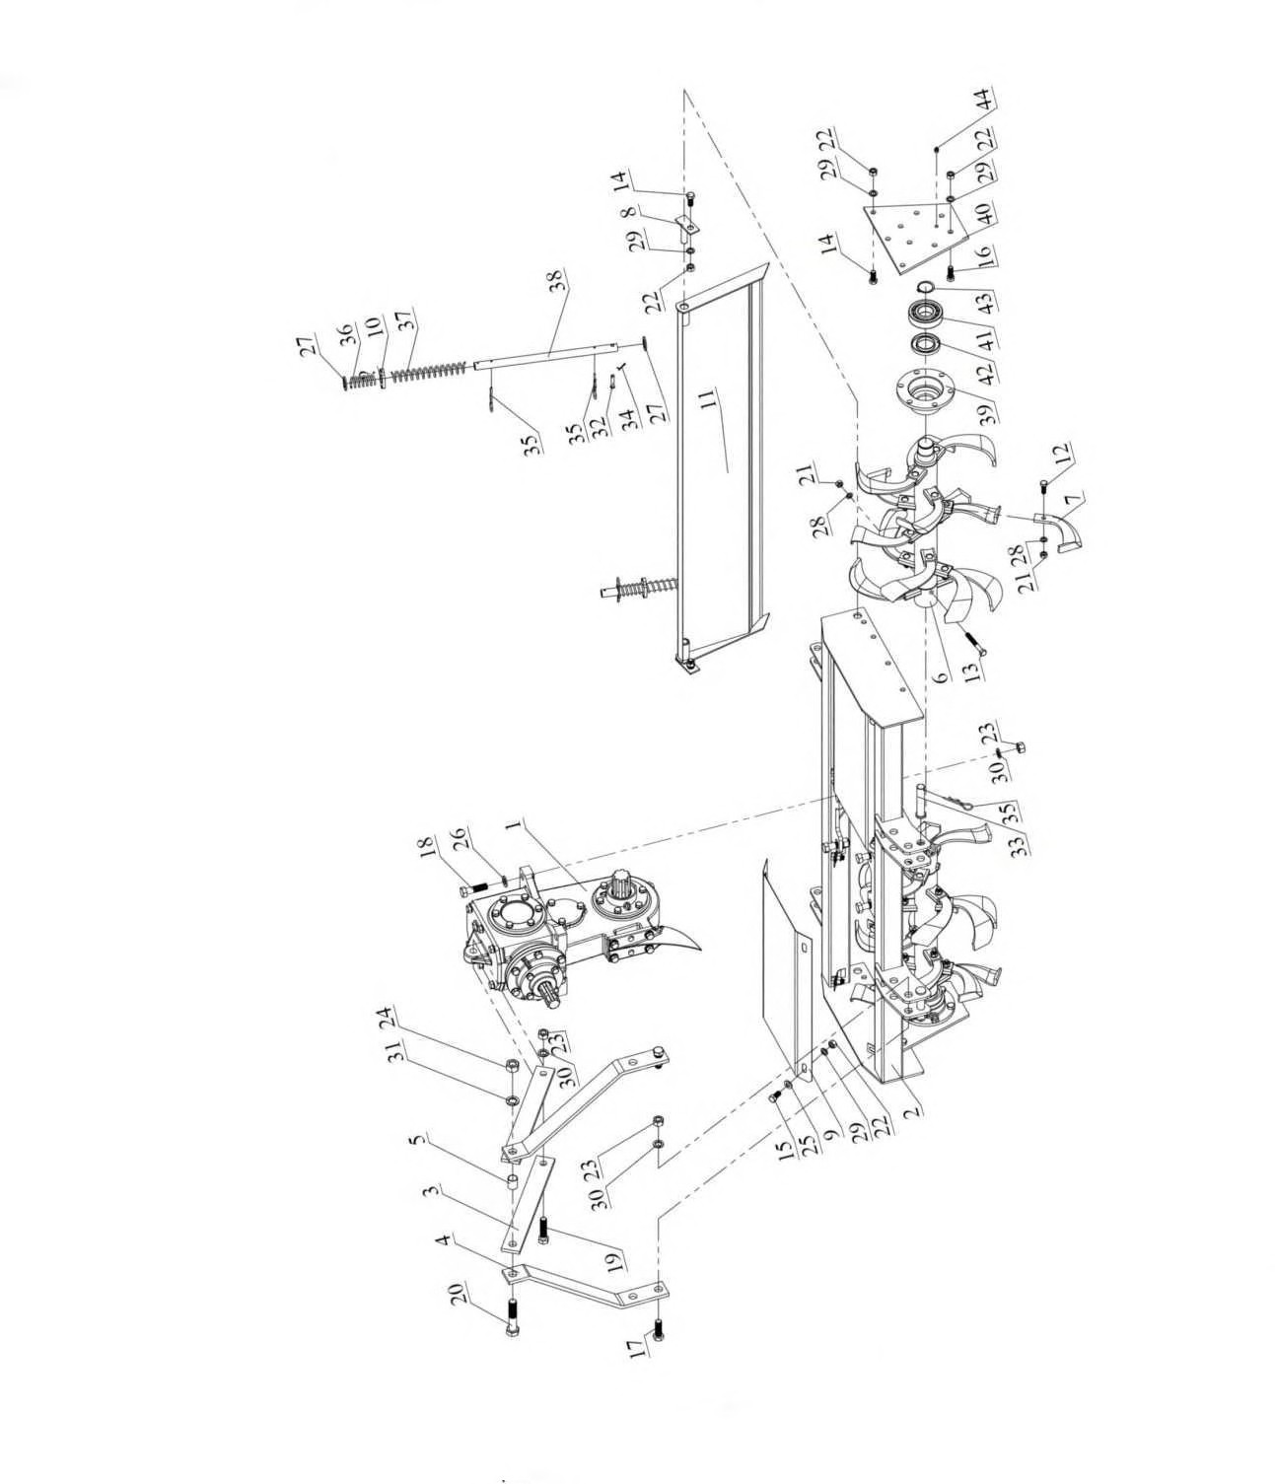Список комплектующих.

## Рис. 5 Список комплектующих почвофрезы ПФН-120/125Л (облегченная)

Табл. 2. Список комплектующих почвофрезы СТАВМАШ ПФН-120 (облегченная).

|  |  |  |  |
| --- | --- | --- | --- |
| **Поз.** | **Обозначение** | **Описание** | **Кол-во** |
| 1 | ПФН120-1 | Облегченный редуктор (в сборе) | 1 |
| 2 | ПФН120-2 | Рама | 1 |
| 3 | ПФН120-3 | Поперечина сцепки | 2 |
| 4 | ПФН120-4 | Стойка сцепки | 2 |
| 5 | ПФН120-5 | Втулка 25x30 | 1 |
| 6 | ПФН120-6 | Полуось | 2 |
| 7 | ПФН120-7 | Нож левый/правый | 28 |
| 8 | ПФН120-8 | Крепление заднего кожуха | 2 |
| 9 | ПФН120-9 | Верхний кожух | 2 |
| 10 | ПФН120-10 | Направляющая пружинного вала | 2 |
| 11 | ПФН120-11 | Задний кожух | 1 |
| 12 | ПФН120-12 | Болт МЮхЗО | 28 |
| 13 | ПФН120-13 | Болт М10х80 | 2 |
| 14 | ПФН120-14 | Болт М12х30 | 8 |
| 15 | ПФН120-15 | Болт М12х25 | 8 |
| 16 | ПФН120-16 | Болт М12х35 | 12 |
| 17 | ПФН120-17 | Болт М16х50 | 2 |
| 18 | ПФН120-18 | Болт М16х60 | 4 |
| 19 | ПФН120-19 | Болт М16х70 | 1 |
| 20 | ПФН120-20 | Болт М20х100 | 1 |
| 21 | ПФН120-21 | Гайка М10 | 30 |
| 22 | ПФН120-22 | Гайка М12 | 28 |
| 23 | ПФН120-23 | Гайка М16 | 7 |
| 24 | ПФН120-24 | Гайка М20 | 1 |
| 25 | ПФН120-25 | Шайба М12 | 8 |
| 26 | ПФН120-26 | Шайба М16 | 4 |
| *Т1* | ПФН120-27 | Шайба М20 | 4 |
| 28 | ПФН120-28 | Шайба пружинная М10 | 30 |
| 29 | ПФН120-29 | Шайба пружинная М12 | 28 |
| 30 | ПФН120-30 | Шайба пружинная М16 | 7 |
| 31 | ПФН120-31 | Шайба пружинная М20 | 1 |
| 32 | ПФН120-32 | Палец М8х35 | 2 |
| 33 | ПФН120-33 | Палец М20х100 | 2 |
| 34 | ПФН120-34 | Шплинт 2.5x25 | 2 |
| 35 | ПФН120-35 | Шплинт пружинный d3,5 мм | 6 |
| 36 | ПФН120-36 | Пружина 80 мм | 2 |
| 37 | ПФН120-37 | Пружина 200 мм | 2 |
| 38 | ПФН120-38 | Пружинная стойка заднего кожуха | 2 |
| 39 | ПФН120-39 | Фланец полуоси | 2 |
| 40 | ПФН120-40 | Боковая пластина | 2 |
| 41 | ПФН120-41 | Подшипник 6308 | 2 |
| 42 | ПФН120-42 | Сальник 76x45x10 | 2 |
| 43 | ПФН120-43 | Стопорное кольцо внешнее М40 | 2 |
| 44 | ПФН120-44 | Смазочный ниппель М10 | 2 |

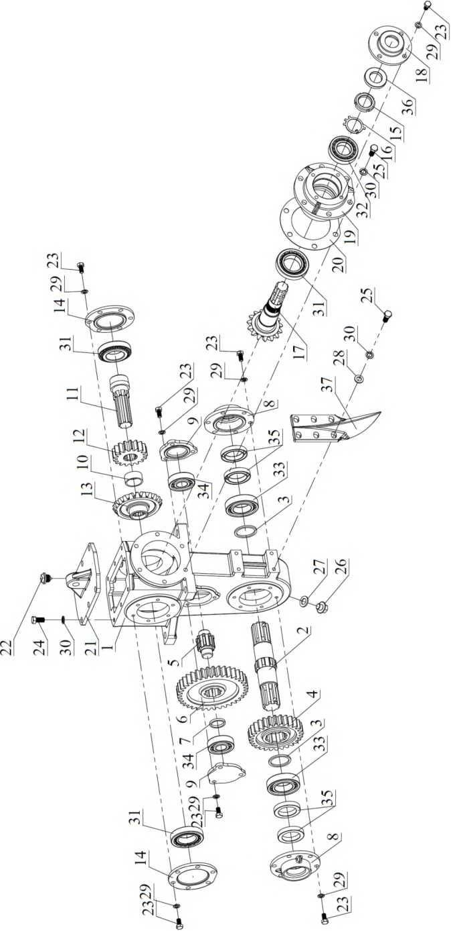

Рис. 6. Список комплектующих облегченного редуктора.

14

Табл. 3. Список комплектующих облегченного редуктора.

|  |  |  |  |
| --- | --- | --- | --- |
| **Поз.** | **Обозначение** | **Описание** | **Кол-во** |
| 1 | ПФН120-45 | Корпус облегченного редуктора | 1 |
| 2 | ПФН120-46 | Первый вал | 1 |
| 3 | ПФН120-47 | Втулка первого вала | 2 |
| 4 | ПФН120-48 | Шестерня первого вала М5 Z28 | 1 |
| 5 | ПФН120-49 | Второй вал | 1 |
| 6 | ПФН120-50 | Шестерня второго вала М5 Z37 | 1 |
| 7 | ПФН120-51 | Втулка второго вала | 1 |
| 8 | ПФН120-52 | Крышка первого вала | 2 |
| 9 | ПФН120-53 | Крышка второго вала | 2 |
| 10 | ПФН120-54 | Втулка четвертого вала | 1 |
| 11 | ПФН120-55 | Четвертый вал | 1 |
| 12 | ПФН120-56 | Шестерня четвертого вала М5 Z17 | 1 |
| 13 | ПФН120-57 | Коническая шестерня четвертого вала Мб Z22 | 1 |
| 14 | ПФН120-58 | Крышка четвертого вала | 2 |
| 15 | ПФН120-59 | Гайка приводного вала | 1 |
| 16 | ПФН120-60 | Стопорная шайба М40 | 1 |
| 17 | ПФН120-61 | Приводной вал с конической шестерней Мб Z15 | 1 |
| 18 | ПФН120-62 | Крышка приводного вала | 1 |
| 19 | ПФН120-63 | Чулок приводного вала | 1 |
| 20 | ПФН120-64 | Прокладка чулка приводного вала | 1 |
| 21 | ПФН120-65 | Верхняя крышка | 1 |
| 22 | ПФН120-66 | Масляный щуп | 1 |
| 23 | ПФН120-67 | Болт М10х20 | 34 |
| 24 | ПФН120-68 | Болт М12х25 | 6 |
| 25 | ПФН120-69 | Болт М12х30 | 10 |
| 26 | ПФН120-70 | Болт М16х12 (заглушка отверстия для заливки масла) | 1 |
| 27 | ПФН120-71 | Шайба М16 | 1 |
| 28 | ПФН120-72 | Шайба М12 | 4 |
| 29 | ПФН120-73 | Шайба пружинная М10 | 34 |
| 30 | ПФН120-74 | Шайба пружинная М12 | 16 |
| 31 | ПФН120-75 | Подшипник роликовый 30210 | 3 |
| 32 | ПФН120-76 | Подшипник 6208 | 1 |
| 33 | ПФН120-77 | Подшипник 6210 | 2 |
| 34 | ПФН120-78 | Подшипник 6306 | 2 |
| 35 | ПФН120-79 | Сальник 72x50x12 | 4 |
| 36 | ПФН120-80 | Сальник 35x58x10 | 1 |
| 37 | ПФН120-81 | Маркер | 1 |

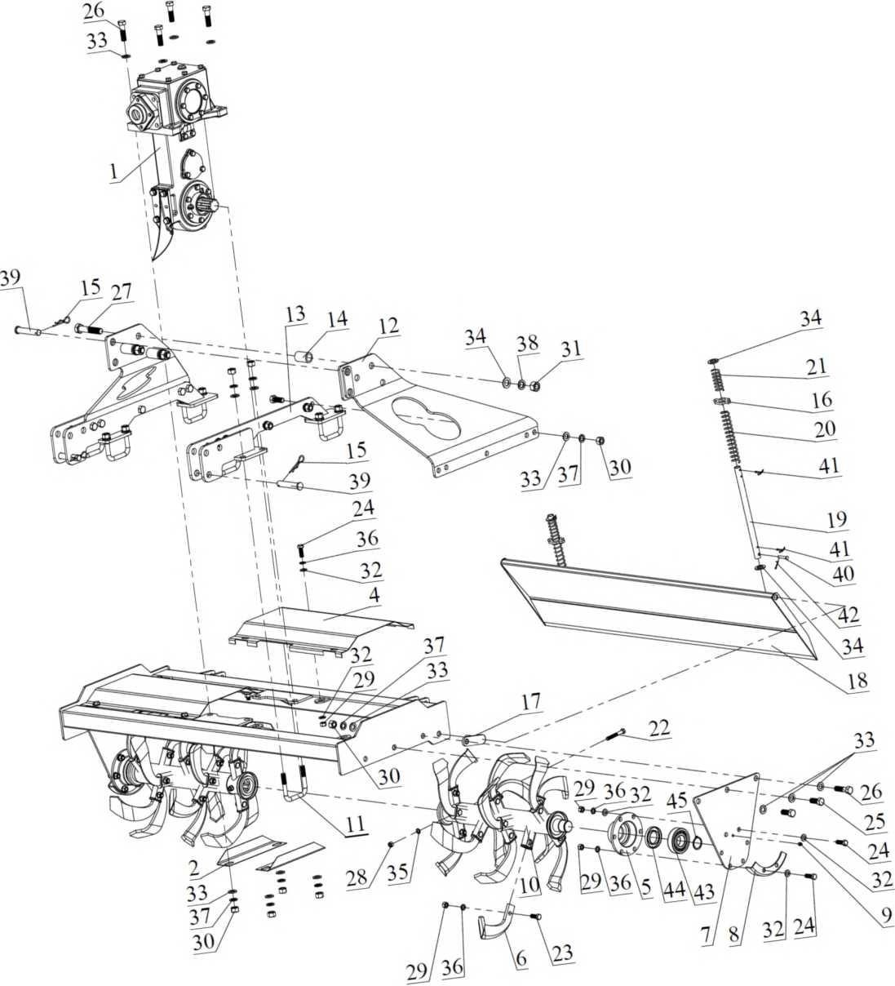

Рис. 7 Список комплектующих Почвофреза ПФН-125/140

16

Табл. 4. Список комплектующих почвофрезы СТАВМАШ ПФН-125 (140).

|  |  |  |  |
| --- | --- | --- | --- |
| **Поз.** | **Обозначение** | **Описание** | **Кол-во** |
| 1 | ПФН125(140)-1 | Малый редуктор (в сборе) | 1 |
| 2 | ПФН125(140)-2 | Пыльник редуктора | 2 |
| 3 | ПФН125(140)-3 | Рама | 1 |
| 4 | ПФН125(140)-4 | Верхний кожух (правый/левый) | 2 |
| 5 | ПФН125(140)-5 | Фланец полуоси | 2 |
| 6 | ПФН125(140)-6 | Нож левый/правый (для почвофрезы 125/140) | 28/32 |
| 7 | ПФН125(140)-7 | Боковая пластина | 2 |
| 8 | ПФН125(140)-8 | Салазка | 2 |
| 9 | ПФН125(140)-9 | Смазочный ниппель М10 | 2 |
| 10 | ПФН125(140)-10 | Полуось | 1 |
| 11 | ПФН125(140)-11 | Стремянка М16 | 6 |
| 12 | ПФН125(140)-12 | Стойка узла сцепки (левая/правая) | 2 |
| 13 | ПФН125(140)-13 | Горизонтальная распорка сцепки (левая/правая) | 2 |
| 14 | ПФН125(140)-14 | Втулка сцепки | 3 |
| 15 | ПФН125(140)-15 | Шплинт пружинный 63,5мм | 3 |
| 16 | ПФН125(140)-16 | Направляющая пружинного вала | 2 |
| 17 | ПФН125(140)-17 | Крепление заднего кожуха | 2 |
| 18 | ПФН125(140)-18 | Задний кожух | 1 |
| 19 | ПФН125(140)-19 | Пружинная стойка заднего кожуха | 2 |
| 20 | ПФН125(140)-20 | Пружина 200 мм | 2 |
| 21 | ПФН125(140)-21 | Пружина 80 мм | 2 |
| 22 | ПФН125(140)-22 | Болт М10х80 | 2 |
| 23 | ПФН125(140)-23 | Болт М12х30 (для почвофрезы 125/140) | 28/32 |
| 24 | ПФН125(140)-24 | Болт М12х35 | 20 |
| 25 | ПФН125(140)-25 | Болт М16х40 | 14 |
| 26 | ПФН125(140)-26 | Болт М16х60 | 6 |
| 27 | ПФН125(140)-27 | Болт М20х100 | 3 |
| 28 | ПФН125(140)-28 | Гайка М10 | 2 |
| 29 | ПФН125(140)-29 | Гайка М12 (для почвофрезы 125/140) | 48/52 |
| 30 | ПФН125(140)-30 | Гайка М16 | 32 |
| 31 | ПФН125(140)-31 | Гайка М20 | 3 |
| 32 | ПФН125(140)-32 | Шайба М12 | 36 |
| 33 | ПФН125(140)-33 | Шайба М16 | 42 |
| 34 | ПФН125(140)-34 | Шайба М20 | 7 |
| 35 | ПФН125(140)-35 | Шайба пружинная М10 | 2 |
| 36 | ПФН125(140)-36 | Шайба пружинная М12 | 48/52 |
| 37 | ПФН125(140)-37 | Шайба пружинная М16 | 32 |
| 38 | ПФН125(140)-38 | Шайба пружинная М20 | 3 |
| 39 | ПФН125(140)-39 | Палец М20х105 | 3 |
| 40 | ПФН125(140)-40 | Палец М8х35 | 2 |
| 41 | ПФН125(140)-41 | Шплинт 4x40 | 4 |
| 42 | ПФН125(140)-42 | Шплинт 2.5x25 | 2 |
| 43 | ПФН125(140)-43 | Подшипник 6308 | 2 |
| 44 | ПФН125(140)-44 | Сальник 76x45x10 | 2 |
| 45 | ПФН125(140)-45 | Стопорное кольцо внешнее М40 | 2 |

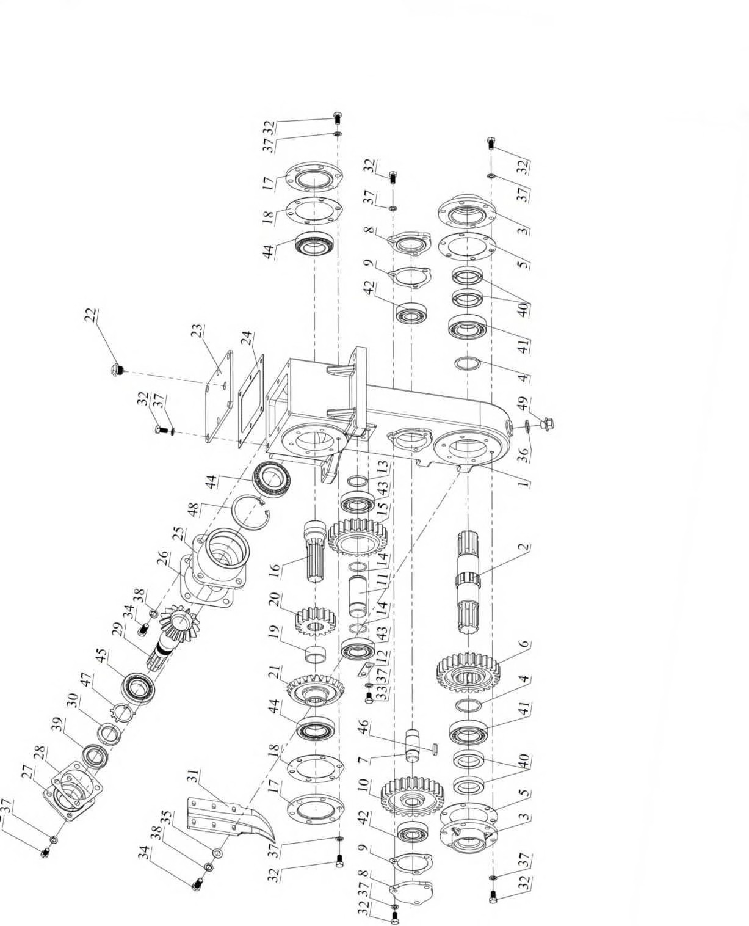

## Рис. 8 Комплектация малого редуктора.

Табл. 5. Список комплектующих облегченного редуктора.

|  |  |  |  |
| --- | --- | --- | --- |
| **Поз.** | **Обозначение** | **Описание** | **Кол-во** |
| 1 | ПФН125(140)-45 | Корпус редуктора | 1 |
| 2 | ПФН125(140)-46 | Первый вал | 2 |
| 3 | ПФН125(140)-47 | Крышка первого вала | 1 |
| 4 | ПФН125(140)-48 | Втулка первого вала | 2 |
| 5 | ПФН125(140)-49 | Прокладка крышки первого вала | 2 |
| 6 | ПФН125(140)-50 | Шестерня первого вала М5 Z28 | 28/32 |
| 7 | ПФН125(140)-51 | Второй вал | 2 |
| 8 | ПФН125(140)-52 | Крышка второго вала | 2 |
| 9 | ПФН125(140)-53 | Прокладка крышки второго вала | 2 |
| 10 | ПФН125(140)-54 | Шестерня второго вала М5 Z28 | 1 |
| 11 | ПФН125(140)-55 | Третий вал | 6 |
| 12 | ПФН125(140)-56 | Фиксирующая пластина третьего вала | 2 |
| 13 | ПФН125(140)-57 | Втулка третьего вала | 2 |
| 14 | ПФН125(140)-58 | Уплотнительное кольцо 40 мм | 3 |
| 15 | ПФН125(140)-59 | Шестерня третьего вала М5 Z26 | 3 |
| 16 | ПФН125(140)-60 | Четвертый вал | 2 |
| 17 | ПФН125(140)-61 | Крышка четвертого вала | 2 |
| 18 | ПФН125(140)-62 | Прокладка крышки четвертого вала | 1 |
| 19 | ПФН125(140)-63 | Втулка четвертого вала | 2 |
| 20 | ПФН125(140)-64 | Шестерня четвертого вала М5 Z17 | 2 |
| 21 | ПФН125(140)-65 | Коническая шестерня четвертого вала Мб Z22 | 2 |
| 22 | ПФН125(140)-66 | Сапун | 2 |
| 23 | ПФН125(140)-67 | Верхняя крышка | 28/32 |
| 24 | ПФН125(140)-68 | Прокладка верхней крышки | 20 |
| 25 | ПФН125(140)-69 | Чулок приводного вала | 14 |
| 26 | ПФН125(140)-70 | Крышка чулка приводного вала | 6 |
| 27 | ПФН125(140)-71 | Крышка приводного вала | 3 |
| 28 | ПФН125(140)-72 | Прокладка крышки приводного вала | 2 |
| 29 | ПФН125(140)-73 | Приводной вал с конической шестерней Мб Z15 | 48/52 |
| 30 | ПФН125(140)-74 | Гайка приводного вала | 32 |
| 31 | ПФН125(140)-75 | Маркер | 3 |
| 32 | ПФН125(140)-76 | Болт М10х20 | 36 |
| 33 | ПФН125(140)-77 | Болт М10х16 | 42 |
| 34 | ПФН125(140)-78 | Болт М12х30 | 7 |
| 35 | ПФН125(140)-79 | Шайба М12 | 2 |
| 36 | ПФН125(140)-80 | Шайба М16 | 48/52 |
| 37 | ПФН125(140)-81 | Шайба пружинная М10 | 32 |
| 38 | ПФН125(140)-82 | Шайба пружинная М12 | 3 |
| 39 | ПФН125(140)-83 | Сальник 35x58x10 | 3 |
| 40 | ПФН125(140)-84 | Сальник 72x50x12 | 2 |
| 41 | ПФН125(140)-85 | Подшипник 6210 | 4 |
| 42 | ПФН125(140)-86 | Подшипник 6306 | 2 |
| 43 | ПФН125(140)-87 | Подшипник 6208 | 2 |
| 44 | ПФН125(140)-88 | Подшипник роликовый 30210 | 2 |
| 45 | ПФН125(140)-89 | Подшипник роликовый 30208 | 2 |
| 346 | ПФН125(140)-90 | Шпонка 7x8x20мм |  |
| 47 | ПФН125(140)-91 | Стопорная шайба М40 |  |
| 48 | ПФН125(140)-92 | Кольцо стопорное внутреннее М90 |  |
| 49 | ПФН125(140)-93 | Болт М16х12 (заглушка отверстия для заливки масла) |  |

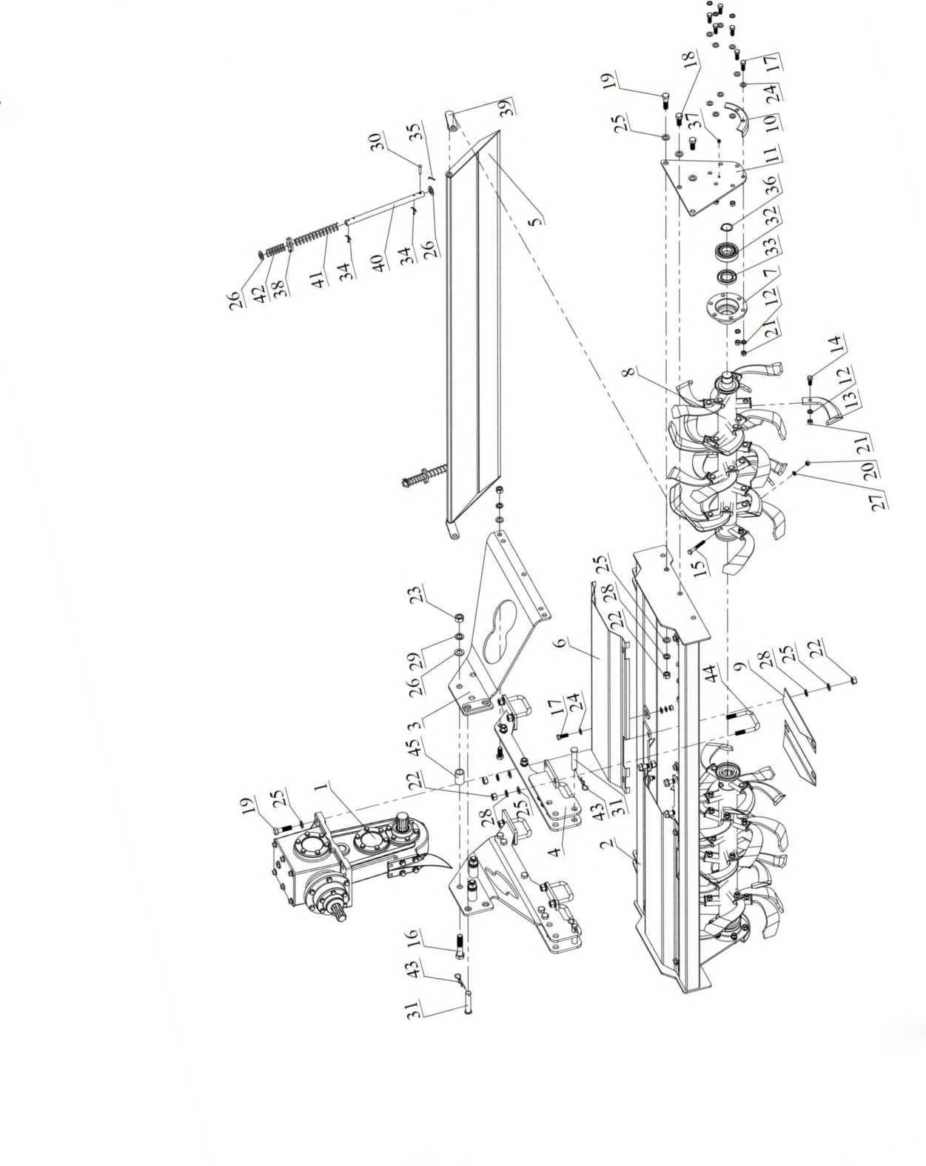

## Рис.9 Список комплектующих почвофрезы ПФН-160 (180ЛН)

Табл. 6. Список комплектующих почвофрезы СТАВМАШ ПФН-160 (180).

|  |  |  |  |
| --- | --- | --- | --- |
| **Поз.** | **Обозначение** | **Описание** | **Кол-во** |
| 1 | ПФН160(180)-1 | Редуктор средний (в сборе) | 1 |
| 2 | ПФН160(180)-2 | Рама | 1 |
| 3 | ПФН160(180)-3 | Стойка узла сцепки | 2 |
| 4 | ПФН160(180)-4 | Горизонтальная распорка сцепки | 2 |
| 5 | ПФН160(180)-5 | Задний кожух | 1 |
| 6 | ПФН160(180)-6 | Верхний кожух | 2 |
| 7 | ПФН160(180)-7 | Фланец полуоси | 2 |
| 8 | ПФН160(180)-8 | Полуось | 2 |
| 9 | ПФН160(180)-9 | Пыльник редуктора | 2 |
| 10 | ПФН160(180)-10 | Салазка | 2 |
| 11 | ПФН160(180)-11 | Боковая пластина | 2 |
| 12 | ПФН160(180)-12 | Шайба пружинная М12 (для почвофрезы 160/180) | 60/64 |
| 13 | ПФН160(180)-13 | Нож левый/правый (для почвофрезы 160/180) | 40/44 |
| 14 | ПФН160(180)-14 | Болт М12х30 (для почвофрезы 160/180) | 40/44 |
| 15 | ПФН160(180)-15 | Болт М10х80 | 2 |
| 16 | ПФН160(180)-16 | Болт М20х100 | 3 |
| 17 | ПФН160(180)-17 | Болт М12х35 | 20 |
| 18 | ПФН160(180)-18 | Болт М16х40 | 14 |
| 19 | ПФН160(180)-19 | Болт М16х60 | 6 |
| 20 | ПФН160(180)-20 | Гайка М10 | 2 |
| 21 | ПФН160(180)-21 | Гайка М12 (для почвофрезы 160/180) | 60/64 |
| 22 | ПФН160(180)-22 | Гайка М16 | 32 |
| 23 | ПФН160(180)-23 | Гайка М20 | 3 |
| 24 | ПФН160(180)-24 | Шайба М12 | 36 |
| 25 | ПФН160(180)-25 | Шайба М16 | 42 |
| 26 | ПФН160(180)-26 | Шайба М20 | 7 |
| 27 | ПФН160(180)-27 | Шайба пружинная М10 | 2 |
| 28 | ПФН160(180)-28 | Шайба пружинная М16 | 32 |
| 29 | ПФН160(180)-29 | Шайба пружинная М20 | 3 |
| 30 | ПФН160(180)-30 | Палец М8х35 | 2 |
| 31 | ПФН160(180)-31 | Палец М20х105 | 3 |
| 32 | ПФН160(180)-32 | Подшипник 6308 | 2 |
| 33 | ПФН160(180)-33 | Сальник 76x45x10 | 2 |
| 34 | ПФН160(180)-34 | Шплинт 4x40 | 4 |
| 35 | ПФН160(180)-35 | Шплинт 2.5x25 | 2 |
| 36 | ПФН160(180)-36 | Стопорное кольцо внешнее М40 | 2 |
| 37 | ПФН160(180)-37 | Смазочный ниппель М10 | 2 |
| 38 | ПФН160(180)-38 | Направляющая пружинного вала | 2 |
| 39 | ПФН160(180)-39 | Крепление заднего кожуха | 2 |
| 40 | ПФН160(180)-40 | Пружинная стойка заднего кожуха | 2 |
| 41 | ПФН160(180)-41 | Пружина 200 мм | 2 |
| 42 | ПФН160(180)-42 | Пружина 80 мм | 2 |
| 43 | ПФН160(180)-43 | Шплинт пружинный d3,5 мм | 3 |
| 44 | ПФН160(180)-44 | Стремянка М16 | 6 |
| 45 | ПФН160(180)-45 | Втулка сцепки | 3 |

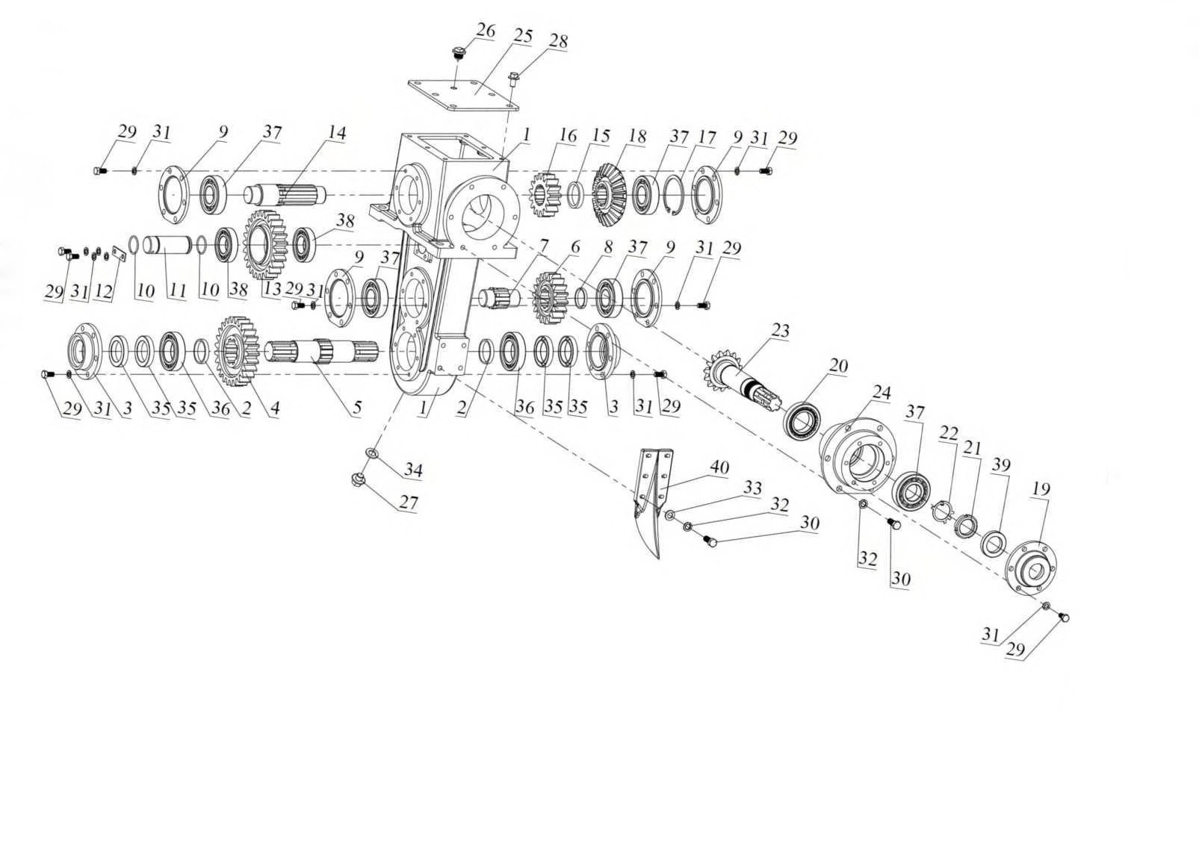

## Рис.10 Комплектация среднего редуктора

Табл. 7. Список комплектующих среднего редуктора.

|  |  |  |  |
| --- | --- | --- | --- |
| **Поз.** | **Обозначение** | **Описание** | **Кол-во** |
| 1 | ПФН160(180)-46 | Корпус облегченного редуктора | 1 |
| 2 | ПФН160(180)-47 | Втулка первого вала | 2 |
| 3 | ПФН160(180)-48 | Крышка первого вала | 2 |
| 4 | ПФН160(180)-49 | Шестерня первого вала Мб Z25 | 1 |
| 5 | ПФН160(180)-50 | Первый вал | 1 |
| 6 | ПФН160(180)-51 | Шестерня второго вала Мб Z18 | 1 |
| 7 | ПФН160(180)-52 | Второй вал | 1 |
| 8 | ПФН160(180)-53 | Втулка второго вала | 1 |
| 9 | ПФН160(180)-54 | Крышка второго/третьего вала | 4 |
| 10 | ПФН160(180)-55 | Уплотнительное кольцо 40 мм | 2 |
| 11 | ПФН160(180)-56 | Промежуточный вал | 1 |
| 12 | ПФН160(180)-57 | Фиксирующая пластина промежуточного вала | 1 |
| 13 | ПФН160(180)-58 | Шестерня промежуточного вала М8 Z25 | 1 |
| 14 | ПФН160(180)-59 | Третий вал | 1 |
| 15 | ПФН160(180)-60 | Втулка третьего вала 10 мм | 1 |
| 16 | ПФН160(180)-61 | Шестерня третьего вала М8 Z15 | 1 |
| 17 | ПФН160(180)-62 | Кольцо стопорное внутреннее М90 | 1 |
| 18 | ПФН160(180)-63 | Коническая шестерня Мб Z24 | 1 |
| 19 | ПФН160(180)-64 | Крышка приводного вала | 1 |
| 20 | ПФН160(180)-65 | Подшипник роликовый 30210 | 1 |
| 21 | ПФН160(180)-66 | Гайка приводного вала | 1 |
| 22 | ПФН160(180)-67 | Стопорная шайба М40 | 1 |
| 23 | ПФН160(180)-68 | Приводной вал с конической шестерней Мб Z15 | 1 |
| 24 | ПФН160(180)-69 | Чулок приводного вала | 1 |
| 25 | ПФН160(180)-70 | Верхняя крышка | 1 |
| 26 | ПФН160(180)-71 | Масляный щуп | 1 |
| 27 | ПФН160(180)-72 | Болт М1бх12 (заглушка отверстия для заливки масла) | 1 |
| 28 | ПФН160(180)-73 | Болт М12х20 (с буртиком) | 6 |
| 29 | ПФН160(180)-74 | Болт М10х20 | 44 |
| 30 | ПФН160(180)-75 | Болт М12х30 | 10 |
| 31 | ПФН160(180)-76 | Шайба пружинная М10 | 46 |
| 32 | ПФН160(180)-77 | Шайба пружинная М12 | 10 |
| 33 | ПФН160(180)-78 | Шайба М12 | 4 |
| 34 | ПФН160(180)-79 | Шайба М16 | 1 |
| 35 | ПФН160(180)-80 | Сальник 72x50x12 | 4 |
| 36 | ПФН160(180)-81 | Подшипник 6210 | 2 |
| 37 | ПФН160(180)-82 | Подшипник 6308 | 5 |
| 38 | ПФН160(180)-83 | Подшипник 6208 | 2 |
| 39 | ПФН160(180)-84 | Сальник 40x62x10 | 1 |
| 40 | ПФН160(180)-85 | Маркер | 1 |

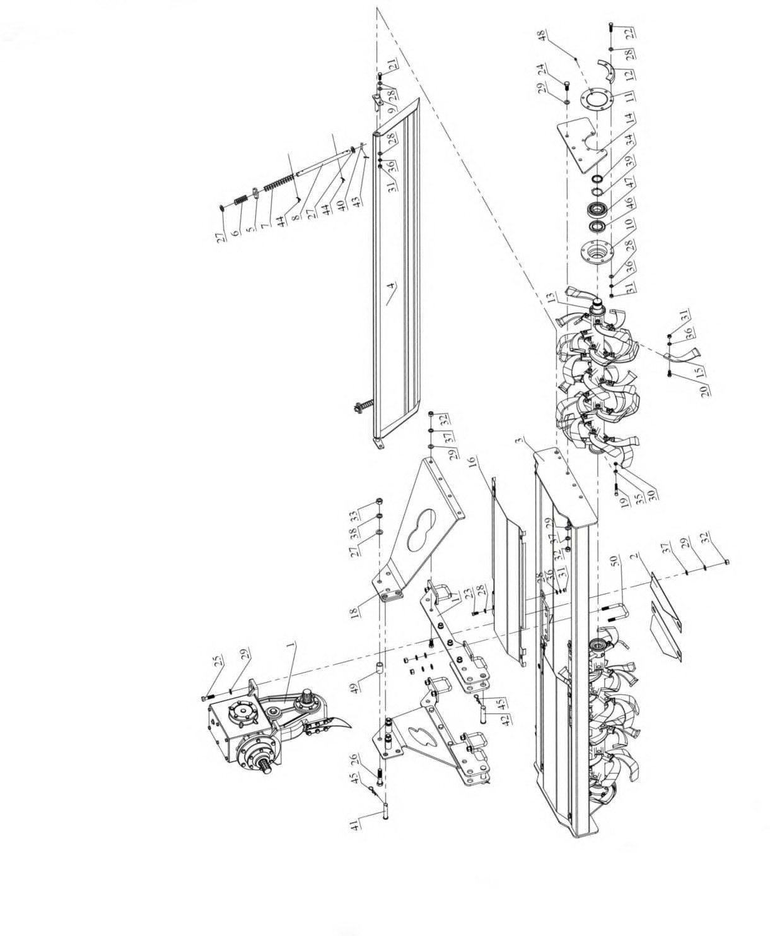

## Рис.11 Список комплектующих почвофрезы ПФН-200 (220)

|  |  |  |  |
| --- | --- | --- | --- |
| Табл. 8. | Список комплектую | щих почвофрезы СТАВМАШ ПФН-200 (220). |  |
| **Поз.** | **Обозначение** | **Описание** | **Кол-во** |
| 1 | ПФН200(220)-1 | Большой редуктор в сборе | 1 |
| 2 | ПФН200(220)-2 | Защитная пластина | 2 |
| 3 | ПФН200(220)-3 | Рама | 1 |
| 4 | ПФН200(220)-4 | Задний кожух | 1 |
| 5 | ПФН200(220)-5 | Направляющая пружинного вала | 2 |
| 6 | ПФН200(220)-6 | Пружина 80 мм | 2 |
| 7 | ПФН200(220)-7 | Пружина 200 мм | 2 |
| 8 | ПФН200(220)-8 | Пружинная стойка заднего кожуха | 2 |
| 9 | ПФН200(220)-9 | Крепление заднего кожуха | 2 |
| 10 | ПФН200(220)-10 | Фланец полуоси | 2 |
| 11 | ПФН200(220)-11 | Крышка полуоси | 2 |
| 12 | ПФН200(220)-12 | Салазка | 2 |
| 13 | ПФН200(220)-13 | Полуось | 2 |
| 14 | ПФН200(220)-14 | Боковая пластина | 2 |
| 15 | ПФН200(220)-15 | Нож левый/правый (для почвофрезы 200/220) | 56/64 |
| 16 | ПФН200(220)-16 | Верхняя крышка | 2 |
| 17 | ПФН200(220)-17 | Горизонтальная распорка сцепки | 2 |
| 18 | ПФН200(220)-18 | Стойка узла сцепки | 2 |
| 19 | ПФН200(220)-19 | Болт М10х80 | 2 |
| 20 | ПФН200(220)-20 | Болт М12х30 (для почвофрезы 200/220) | 56/64 |
| 21 | ПФН200(220)-21 | Болт М12х35 | 2 |
| 22 | ПФН200(220)-22 | Болт М12х50 | 12 |
| 23 | ПФН200(220)-23 | Болт М12х25 | 8 |
| 24 | ПФН200(220)-24 | Болт М16х40 | 14 |
| 25 | ПФН200(220)-25 | Болт М16х60 | 8 |
| 26 | ПФН200(220)-26 | Болт М20х100 | 3 |
| 27 | ПФН200(220)-27 | Шайба М20 | 7 |
| 28 | ПФН200(220)-28 | Шайба М12 | 46 |
| 29 | ПФН200(220)-29 | Шайба М16 | 48 |
| 30 | ПФН200(220)-30 | Гайка М10 | 2 |
| 31 | ПФН200(220)-31 | Гайка М12 (для почвофрезы 200/220) | 78/86 |
| 32 | ПФН200(220)-32 | Гайка М16 | 34 |
| 33 | ПФН200(220)-33 | Гайка М20 | 3 |
| 34 | ПФН200(220)-34 | Гайка приводного вала | 2 |
| 35 | ПФН200(220)-35 | Шайба пружинная М10 | 2 |
| 36 | ПФН200(220)-36 | Шайба пружинная М12 (для почвофрезы 200/220) | 78/86 |
| 37 | ПФН200(220)-37 | Шайба пружинная М16 | 34 |
| 38 | ПФН200(220)-38 | Шайба пружинная М20 | 3 |
| 39 | ПФН200(220)-39 | Шайба стопорная многолапчатая 50 | 2 |
| 40 | ПФН200(220)-40 | Палец М8х35 | 2 |
| 41 | ПФН200(220)-41 | Палец М20х105 | 1 |
| 42 | ПФН200(220)-42 | Палец М25х110 | 2 |
| 43 | ПФН200(220)-43 | Шплинт 2.5x25 | 2 |
| 44 | ПФН200(220)-44 | Шплинт 4x40 | 4 |
| 45 | ПФН200(220)-45 | Шплинт пружинный d3,5 мм | 3 |
| 46 | ПФН200(220)-46 | Сальник 90-55-10 | 2 |
| 47 | ПФН200(220)-47 | Подшипник 6310 | 2 |
| 48 | ПФН200(220)-48 | Смазочный ниппель М10 | 2 |
| 49 | ПФН200(220)-49 | Втулка сцепки | 3 |
| 50 | ПФН200(220)-50 | Стремянка М16 | 6 |

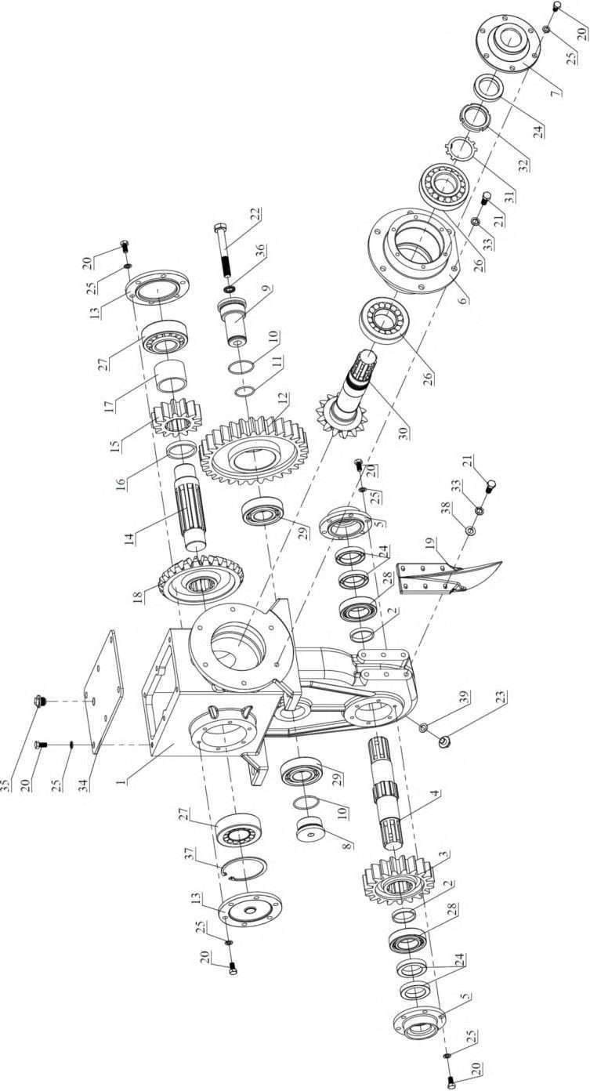

Рис. 12. Список комплектующих большого редуктора.

Таблица 9. Список комплектующих большого редуктора.

|  |  |  |  |
| --- | --- | --- | --- |
| **Поз.** | **Обозначение** | **Описание** | **Кол-во** |
| 1 | ПФН200(220)-51 | Корпус большого редуктора | 1 |
| 2 | ПФН200(220)-52 | Втулка первого вала | 2 |
| 3 | ПФН200(220)-53 | Шестерня первого вала М8 Z19 | 1 |
| 4 | ПФН200(220)-54 | Первый вал | 1 |
| 5 | ПФН200(220)-55 | Крышка первого вала | 2 |
| 6 | ПФН200(220)-56 | Чулок приводного вала | 1 |
| 7 | ПФН200(220)-57 | Крышка приводного вала | 1 |
| 8 | ПФН200(220)-58 | Крышка второго вала | 1 |
| 9 | ПФН200(220)-59 | Второй вал | 1 |
| 10 | ПФН200(220)-60 | Уплотнительное кольцо 60x3мм | 2 |
| 11 | ПФН200(220)-61 | Уплотнительное кольцо 45x3мм | 1 |
| 12 | ПФН200(220)-62 | Шестерня второго вала М8 Z31 | 1 |
| 13 | ПФН200(220)-63 | Крышка четвертого вала | 2 |
| 14 | ПФН200(220)-64 | Третий вал | 1 |
| 15 | ПФН200(220)-65 | Шестерня М8 Z13 | 1 |
| 16 | ПФН200(220)-66 | Втулка третьего вала 10мм | 1 |
| 17 | ПФН200(220)-67 | Втулка третьего вала 50мм | 1 |
| 18 | ПФН200(220)-68 | Коническая шестерня М8 Z26 | 1 |
| 19 | ПФН200(220)-69 | Маркер | 1 |
| 20 | ПФН200(220)-70 | Болт М10х20 | 36 |
| 21 | ПФН200(220)-71 | Болт М12х30 | 12 |
| 22 | ПФН200(220)-72 | Болт М18х130 L | 1 |
| 23 | ПФН200(220)-73 | Болт М14х12 (с буртиком) | 1 |
| 24 | ПФН200(220)-74 | Сальник 72x50x12 | 5 |
| 25 | ПФН200(220)-75 | Шайба пружинная М10 | 36 |
| 26 | ПФН200(220)-76 | Подшипник роликовый 30311 | 2 |
| 27 | ПФН200(220)-77 | Подшипник роликовый 32310 | 2 |
| 28 | ПФН200(220)-78 | Подшипник 6210 | 2 |
| 29 | ПФН200(220)-79 | Подшипник 6309 | 2 |
| 30 | ПФН200(220)-80 | Приводной вал с конической шестерней М8 Z14 | 1 |
| 31 | ПФН200(220)-81 | Шайба стопорная многолапчатая 55 | 1 |
| 32 | ПФН200(220)-82 | Гайка приводного вала | 1 |
| 33 | ПФН200(220)-83 | Шайба пружинная М12 | 12 |
| 34 | ПФН200(220)-84 | Верхняя крышка | 1 |
| 35 | ПФН200(220)-85 | Сапун | 1 |
| 36 | ПФН200(220)-86 | Шайба пружинная М18 | 1 |
| 37 | ПФН200(220)-87 | Кольцо стопорное внутреннее М108х4 | 1 |
| 38 | ПФН200(220)-88 | Шайба М12 | 6 |
| 39 | ПФН200(220)-89 | Резинометаллическое кольцо (d14) | 1 |